Проведены обследования котельных, эксплуатируемых в оздоровительных лагерях, лечебных и санаторно-курортных учреждениях Могилевского района.

С целью обеспечения безопасности мест оздоровления и отдыха детей, готовности котельных к бесперебойному теплоснабжению в период летней оздоровительной кампании 2024 года, инспекторами Могилевскоо областного управления Госпромнадзора обследованы:
котельная санатория «Чайка», Могилевский район, д.Шапчица, находится на балансе ОАО «Строительный трест № 17»;
котельная санатория «Дубровенка», Могилевский район, д. Полыковичские Хутора, находится на балансе Могилевской дистанции гражданских сооружений;
котельная санатория-профилактория «Сосны», Могилевский район, д.Щапчица, принадлежит ОАО «Могилевхимволокно».
Инспекторами управления изучены вопросы технического состояния основного и вспомагательного оборудования котельных, исправность запорной, регулирующей арматуры, предохранительных устройств и контрольно-измерительных приборов, установки докотловой обработки воды, систем автоматики безопасности. Проверено наличие специального разрешения (лицензии) или договоров субъектов хозяйствования со специализированными организациями в части выполнения работ по техническому обслуживанию и ремонту поднадзорного оборудования, результаты технического освидетельствования котлов, наличие необходимого количества специалистов и квалифицированного обслуживающего персонала.
По результатам обследования нарушений требований промышленной безопасности при эксплуатации котельных не выявлено, обеспечена безопасная эксплуатация поднадзорного Госпромнадзору оборудования к работе в летний оздоровительный период 2024 года.

Главный государственный инспектор
отдела надзора Могилевского ОУ
Госпромнадзора Ходанович А.П., 80222 76 50 46
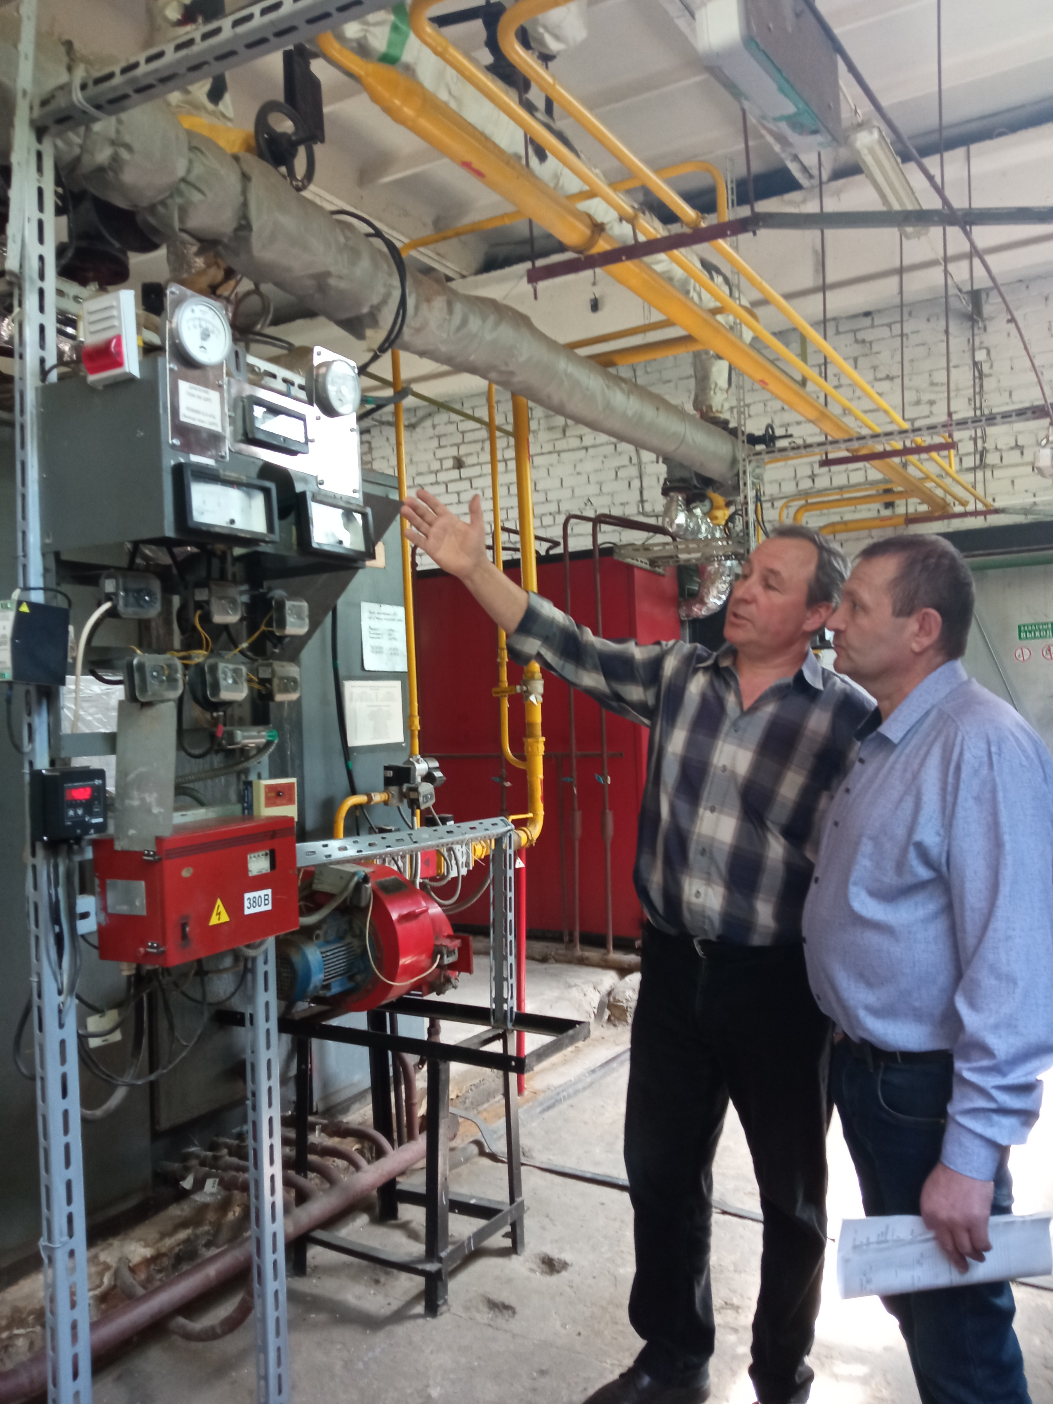 | 